RU Инструкция по эксплуатации и
Техническому обслуживанию.

Бензиновый генератор
Модель:PG-8709X

2012-03-30

Содержание:

Описание оборудования 3
Технические характеристики 4
Комплектность поставки 4
Правила по технике безопасности 4
Правила по эксплуатации оборудования 7
Техническое обслуживание оборудования 13
Срок службы 14Гарантийное обязательство 14

Уважаемый покупатель!
Компания выражает Вам свою глубочайшую признательность за приобретение генератора.

Изделия под торговой маркой постоянно усовершенствуются и улучшаются.
Поэтому технические характеристики и дизайн могут меняться без предварительного уведомления. Приносим Вам наши глубочайшие извинения за возможные причиненные этим неудобства.


ВНИМАНИЕ! ПЕРЕДИСПОЛЬЗОВАНИЕМ ВНИМАТЕЛЬНО ОЗНАКОМЬТЕСЬ!
Генераторы предназначены для обеспечения безопасной и надежной службы, если они эксплуатируются в соответствии с инструкциями. До начала эксплуатации генератора необходимо прочитать и понять настоящее руководство для пользователя. Вы можете избежать возникновения аварий и несчастных случаев, ознакомившись со средствами управления генератором и соблюдая безопасные процедуры работы.

Описание оборудования
Внешний вид
1.Транспортировочная ручка
2.Крышка топливного бака
3.Топливная заслонка
4.Ручка стартера
5.Воздушная заслонка
6.Резиновые ножки
7.Предохранитель постоянного тока
8.Евро розетка на 230В
9.Выключатель
10.Предохранитель переменного тока
11.Розетка

Технические характеристики модели

Параметры \ Модель | PG-8709X
Максимальная мощность, Вт | 720
Номинальная мощность, Вт | 650
Выход переменного тока, В | 230~50Гц
Выход постоянного тока, В-A | 12B/5,3A
Двигатель | 2-х тактный
Объем двигателя, см³ | 63,6
Топливо | Бензин АИ92 + масло (50:1)
Объем топливного бака, л | 4.2
Расход топлива, л/ч | 0,7
Система запуска | Ручной запуск
Уровень шума, Дб | 95
Габаритные размеры, см | 36.5x31x29.7
Масса, кг | 16,5

Комплектность поставки

1. Торцовочный гаечный ключ для свечи зажигания 1 шт.
2. Комплект шнуров питания постоянного тока 1 комплект
3. Ручка для транспортировки 1 комплект
4. Двусторонняя отвертка 1 шт.

Правила по технике безопасности.

- Не начинайте эксплуатировать устройство до того, как полностью и внимательно прочтете данное руководство!
- Не используйте устройство внутри помещения или в любом плохо проветриваемом месте!
- Слейте топливо из бака или карбюратора, если установка не используется в течение длительного времени или перевозится автомобильным транспортом!
- При заправке топлива остановите установку и не курите. Если топливо разлилось, сразу же вытрите его!
- Не выставляйте чрезмерную скорость двигателя!
- Во время работы устройства не трогайте его мокрыми руками!

- Никогда не эксплуатируйте установку в дождь или снег!

- Используйте или храните установку вдали от огня и источника тепла!
- Не подключайте установку к источнику питания от энергосистемы общего пользования и не подключайте одну установку к другой!
- Перед запуском не подключайте электрический аппарат. После запуска установки, поверните рычаг-регулятор скорости двигателя в положение "БЫСТРО" (FAST) и не вставляйте вилку в розетку, пока устройство не будет стабильно работать!
- Устройство должно храниться в сухом и чистом помещении, вдали от легковоспламеняющихся и взрывоопасных веществ!

Информация об опасности
Генераторы предназначены для обеспечения безопасной и надежной службы, если они эксплуатируются в соответствии с инструкциями. До начала эксплуатации генератора необходимо прочитать и понять настоящее руководство для пользователя. Вы можете избежать возникновения аварий и несчастных случаев, ознакомившись со средствами управления генератором и соблюдая безопасные процедуры работы.

Ответственность оператора
- Знать, как быстро остановить генератор в случае аварии.
- Понимать, как надо использовать все средства управления (рычаги) генератора, выходные розетки и соединения.
- Убедиться, что любой человек, эксплуатирующий генератор, прошел должный инструктаж. Не позволяйте детям использовать генератор без надзора родителей.
Опасность угарного газа
- Выхлопные газы содержат ядовитый оксид углерода – бесцветный газ без запаха, или угарный газ. Вдыхание выхлопных газов может привести к потере сознания и смерти.

- Если вы эксплуатируете генератор в закрытом помещении, или даже частично закрытом месте, воздух, который вы вдыхаете, может содержать опасное количество выхлопных газов. Для выведения выхлопного газа из здания, обеспечьте достаточную вентиляцию.

Опасность поражения электрическим током
- Генератор вырабатывает достаточно электроэнергии, чтобы вызвать серьезное поражение или смерть от электрического удара в случае неправильного использования генератора.
- Использование генератора или электроприбора в условиях влажности, например, дождя или снега, около бассейна, или системы орошения (спринклевания), или когда у вас мокрые руки, может вызвать смерть от электрического удара. Держите генератор в сухом месте.
- Если генератор хранится на улице, незащищенный от воздействия погодных факторов, перед каждым использованием проверяйте все электрические компоненты на панели управления. Влага или лед могут вызвать неисправность или короткое замыкание в электрических деталях, что в свою очередь может привести к поражению электрическим током.
- Не подключайте установку к электрической системе здания, если квалифицированный электрик не установил изолирующий выключатель.

Опасности пожара и ожогов
- Выхлопная система нагревается достаточно сильно, чтобы произошло возгорание некоторых материалов.

  - Держите генератор на расстоянии, по меньшей мере, 1 метр от зданий и другого оборудования во время работы.
  - Храните легковоспламеняющиеся материалы вдали от генератора.

  - Не закрывайте генератор какой-либо конструкцией.
- В ходе работы глушитель очень сильно нагревается и остается горячим в течение определенного времени после остановки двигателя. Будьте осторожны и не прикасайтесь к глушителю, пока он горячий. Дайте двигателю остыть, перед тем, как убирать генератор в помещение.
- В определенных условиях бензин является чрезвычайно горючим и взрывоопасным веществом. Не курите и не допускайте образования пламени или искр там, где заправляется генератор или где хранится бензин. Заправляйте генератор в хорошо проветриваемом месте, когда двигатель остановлен.
- Топливные пары являются чрезвычайно горючими и могут воспламениться после запуска двигателя. Перед запуском генератора убедитесь, что любое количество разлитого топлива было полностью вытерто.

- Во время выполнения заправки не курите. Не проливайте топливо.

Заземлите генератор.

Не присоединяйте к электрической розетке.

Не соединяйте с другим генератором.

Правила по эксплуатации оборудования:
ВНИМАНИЕ! Генератор PG-8709X не оснащен автоматическим регулятором напряжения (блоком AVR). Отсутствие блока AVR не позволяет подключать к этому генератору сложные бытовые приборы и высокоточную аппаратуру без дополнительного подключения перед прибором стабилизатора напряжения.

ПРОВЕРКИ, ВЫПОЛНЯЕМЫЕ ПЕРЕД НАЧАЛОМ ЭКСПЛУАТАЦИИ
ПРЕДУПРЕЖДЕНИЕ

После запуска двигателя глушитель и двигатель станут очень горячими. При выполнении проверки или ремонта не прикасайтесь к ним до тех пор, пока они не остынут.
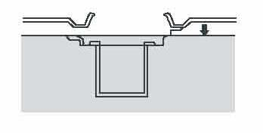
Емкость топливного бака: 4 л
Необходимо оставить свободное пространство, приблизительно 1/4
дюйма, для расширения топлива.

ПРЕДОСТЕРЕЖЕНИЕ
Должна использоваться бензино-масляная смесь.
В противном случае двигатель перегреется.
Бензин и масло должны смешиваться в соотношении 50:1 или 40:1 (в летний период).
Необходимо использовать специальное масло, предназначенное для двухтактных двигателей.
Применяйте масло марки API TC или JASO FC.

Отмеряйте масло с помощью крышки заливной горловины топливного бака:
БЕНЗИН 50:1 МАСЛО
1 (л):0.02 (л) | 
2 (л):0.04 (л) | 
3 (л):0.06 (л) | 
4 (л):0.08 (л) | 

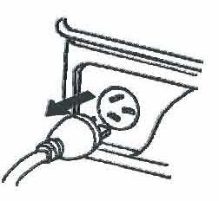
Перед запуском двигателя покачайте топливный бак.
ЗАПУСК ДВИГАТЕЛЯ
Не подключайте электрооборудование
до запуска двигателя.

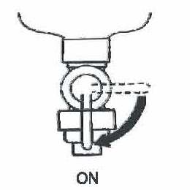
1. Поверните рычажок топливного
клапана в положение "ВКЛ." ("ON")

2. Переключите выключатель двигателя
в положение "ПУСК" ("ON").

3. Поверните фиксирующий рычажок влево.
4. Медленно вытягивайте пусковой тросик,
пока не почувствуете сопротивление.
Затем резко потяните за тросик.

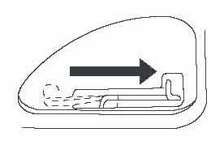
5. Возвратите фиксирующий рычажок в
исходное положение.

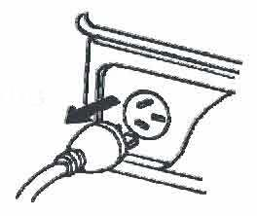
ОСТАНОВКА ДВИГАТЕЛЯ
1. Перед остановкой двигателя отключите все электрооборудование.

2. Переключите выключатель двигателя
СТОП
в положение "СТОП" ("STOP")

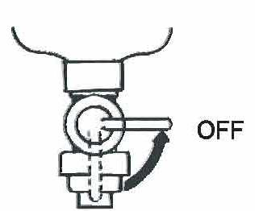
3. Поверните рычажок топливного
клапана в положение "ВЫКЛ." ("OFF")
ЭЛЕКТРИЧЕСКИЕ СОЕДИНЕНИЯ
ВЫКЛ.
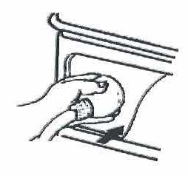
1. Обмотайте провод 2-3 раза вокруг ручки.

2. Запустите двигатель.

3. Присоедините провод к электрической розетке переменного тока.

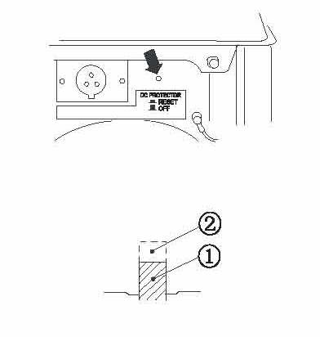
ПРЕДОХРАНИТЕЛЬНЫЕ УСТРОЙСТВА
Нажмите для переустановки предохранителя
переменного или постоянного тока. 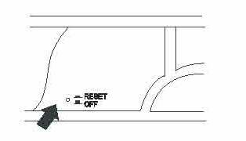
При срабатывании предохранителя переменного или постоянного тока необходимо снизить нагрузку.
- "ВКЛ." ("ON") ② ВЫКЛ. ("OFF")

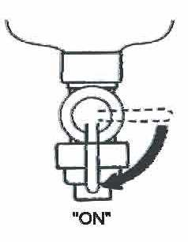
Поиск и устранение неисправностей

ДВИГАТЕЛЬ НЕ ЗАПУСКАЕТСЯ
1. Проверьте топливо.
Поверните рычажок топливного клапана
в положение "ВКЛ." ("ON")

2. Переключите выключатель двигателя
в положение "ПУСК" ("ON")

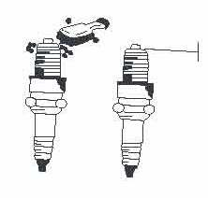

3. Проверьте свечу зажигания.

4. Если двигатель не запускается, то проверьте, не засорены ли воздушный фильтр и топливный клапан, или же обратитесь к своему дилеру за консультацией.
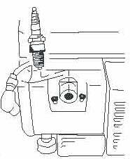
СВЕЧА ЗАЖИГАНИЯ

1. Отвинтите свечу зажигания

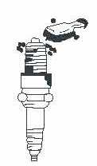

2. Удалите нагар.

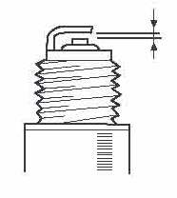

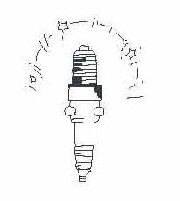
3. Проверьте на изменение цвета.
Нормальное состояние: цвет бронзы

4. Проверьте зазор свечи зажигания.

0.7~0.8 мм (0.028~0.031 дюйма)
0.7~0.8 мм (0.028~0.031 дюйма)
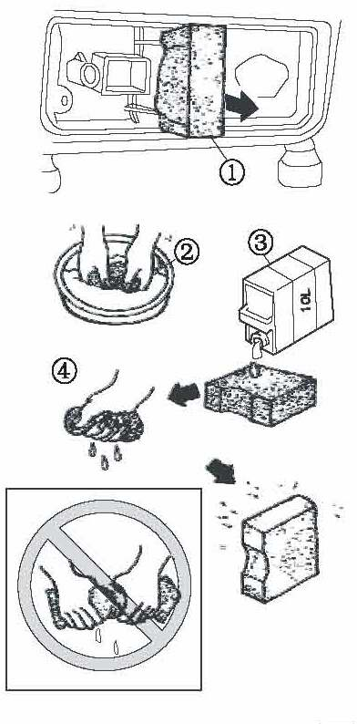
ВОЗДУШНЫЙ ФИЛЬТР
1. Воздушный фильтр
2. Промойте в растворе
3. Моторное масло
4. Отожмите
Никогда не запускайте
двигатель без воздушного фильтра.

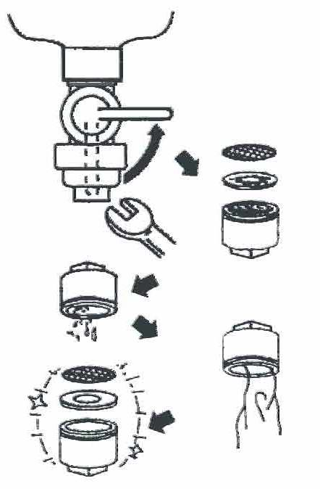

ТОПЛИВНЫЙ ФИЛЬТР
1. Остановите двигатель
2. Поверните рычажок топливного
клапана в положение "ВЫКЛ." ("OFF")
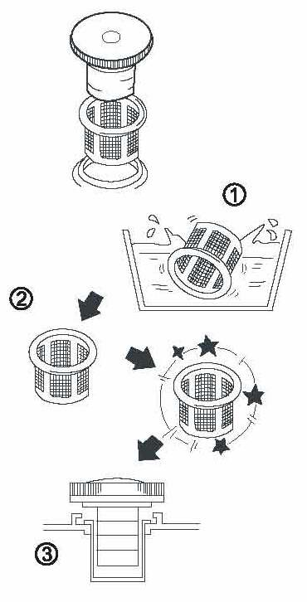
3. Промойте фильтр в растворе.

1. Промойте в растворе
2. Протрите
3. Вставьте

Техническое обслуживание оборудования.
Элементы Комментарии | Через каждые 50 часов или раз в месяц | Через каждые 150 часов или раз в 3 месяца
Свеча  зажигания:  Проверка состояния  Регулировка зазора и очистка  Замена при необходимости | ●
Воздушный  Фильтр:  Очистка  Замена при необходимости |  | ●
Топливный фильтр:  Очистка  Замена при необходимости |  | ●
Декарбонизация:  Удаление нагара  Проверка и регулировка у дилера |  | ●

Обслуживание генератора должно быть выполнено только квалифицированным персоналом уполномоченных сервисных центров. Обслуживание, выполненное неквалифицированным персоналом, может стать причиной поломки инструмента и травм.

Хранение
При длительном хранении генератора необходимо выполнить ряд действий для предотвращения его повреждения.
СЛИВ ТОПЛИВА
Слейте топливо из топливного бака, топливного клапана и
поплавковой камеры карбюратора.
ДВИГАТЕЛЬ
1. Залейте приблизительно одну столовую ложку моторного масла SAE 10W30 или 15W40 через отверстие свечи зажигания.
2. С помощью ручного стартера проверните двигатель на несколько оборотов (при выключенном зажигании).
3. Потяните шнуровой стартер, пока не почувствуете сопротивление.
4. Отпустите шнуровой стартер.
5. Очистите генератор снаружи и нанесите на него ингибитор коррозии.
6. Храните генератор в чехле в сухом, хорошо проветриваемом помещении.
7. Генератор должен храниться в горизонтальном положении.

Срок службы.
При соблюдении требований указанных в данной инструкции и в гарантийном талоне, срок службы товара составляет 3 года.

Гарантийное обязательство.
На оборудование распространяется гарантия, согласно сроку, указанному в гарантийном талоне.
Вы можете ознакомиться с правилами гарантийного обслуживания в гарантийном талоне.

